ИЗАБЕЛЬ

Практически на всех праздничных мероприятиях образцовый хореографический ансамбль «Изабель» радует нас своими выступлениями.

Его руководители - хореограф Татьяна Борисовна Патенко и соруководитель педагог-балетмейстер Ирина Александровна Иванова - в ДШИ №1 обучают детей искусству эстрадного, классического, современного и народного танцев. По словам преподавателей, это долгий и упорный труд. Ведь далеко не каждый ребенок (всего в ансамбле занимаются около 100 детей в возрасте от 4 лет) приходит с необходимыми для танца физическими данными. Многим их приходится развивать, поэтому дети занимаются гимнастикой, ритмикой, обучаются музыкальной грамоте, игре на музыкальных инструментах.

После окончания школы дети получают дипломы и могут продолжить обучение в других учебных заведениях. В этом году шесть выпускников поступили в Ростовское училище культуры.

На занятиях дети получают большую нагрузку, но и в этом есть свои плюсы: они заняты, развиваются физически и самоутверждаются, а главное - у них появляются индивидуальность и цель в жизни. К тому же, видя результат и признание зрителей, и дети, и родители, и преподаватели забывают о предшествующих этому трудностях. Самый настоящий праздник для ансамбля - это поездки на гастроли. Гуковская «Изабель» уже побывала в Ростове-на- Дону, Новочеркасске, Миллерово, Аксае, Таганроге и других городах, где почерпнула для себя много нового и интересного. Но, к сожалению, из-за отсутствия финансирования такие поездки бывают нечасто.

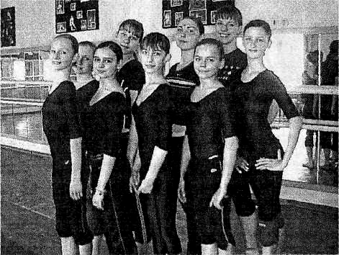

Одно из достоинств ансамбля в том, что юные танцоры чувствуют себя на занятиях раскованно, и в этом заслуга преподавателей. Именно о них рассказывает Катя Бушмина: «Мы очень мало говорим нашим преподавателям, как они нам дороги. И иногда ведем себя не очень хорошо (в пределах разумного, конечно), но мы хотим, чтобы они знали: мы их очень любим и уважаем, ведь, несмотря на разницу в возрасте, мы нашли в них друзей. Мы стараемся оправдать их надежды, ведь мы - «Изабель». А «Изабель» - это гордость города!»

По материалам газеты Провинция.

